Załącznik V.1

Koło możliwości

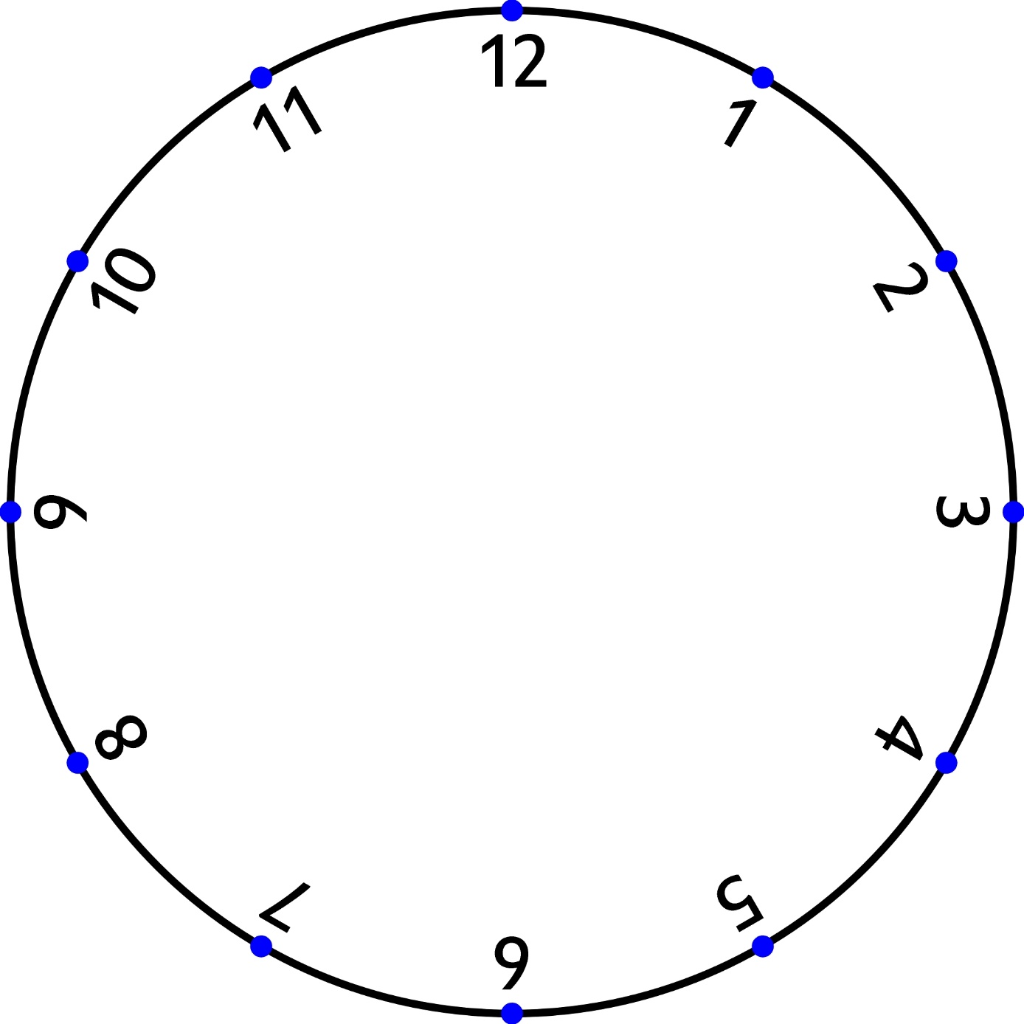
Źródło: opracowanie własne

